Penguatan Bahan Ajar pada Topik Adsorpsi dan Analisis Logam secara Voltammetri dengan pendekatan STEM
Strengthening Teaching Materials on the Topic of Adsorption and Metal Analysis by Voltammetry with the STEM Approach
Muliadi^{a*}, Deasy Liestianty^{b}, Aldy Widiantoro^{c}, Sari Reskika^{d}
^{abcd}Department of Chemistry Education, Faculty of Teacher, Learning and Education, Universitas Khairun.
*Corresponding author: muliadi@unkhair.ac.id
Keywords:  Adsorption,  Metals analysis,  STEM,  Teaching materials,  Voltammetry. | ABSTRACT. Penguatan konten bahan ajar berbasis STEM pada materi adsorpsi dan analisis logam secara voltametri merupakan salah satu strategi yang efektif dan relevan dalam meningkatkan kualitas pembelajaran kimia di pendidikan tinggi. Pendekatan menjembatani kesenjangan antara teori dan praktik pada mahasiswa. Integrasi pendekatan STEM memungkinkan mahasiswa untuk memahami konsep kimia secara lebih mendalam dan aplikatif, serta meningkatkan keterampilan berpikir kritis dan pemecahan masalah.​ Hasil nilai uji validitas diperoleh nilai Aiken’s sebesar 0,91 dengan kategori kelayakan (validitas) tinggi.

PENDAHULUAN.
Perkembangan ilmu pengetahuan dan teknologi menuntut adanya transformasi dalam dunia pendidikan, termasuk dalam pembelajaran kimia di perguruan tinggi. Pembelajaran kimia tidak hanya menekankan penguasaan konsep, namun juga harus mampu mengembangkan keterampilan abad ke-21 seperti berpikir kritis, pemecahan masalah, kolaborasi, dan kreativitas. Hal ini sejalan dengan arah pendidikan global yang mendorong integrasi pendekatan lintas disiplin melalui pendekatan STEM (Science, Technology, Engineering, and Mathematics). Pendekatan STEM terbukti dapat meningkatkan pemahaman konseptual sekaligus membentuk cara berpikir ilmiah mahasiswa yang kontekstual terhadap persoalan nyata di masyarakat. [1-3]
Salah satu topik penting dalam kajian kimia, khususnya kimia lingkungan dan analitik, adalah adsorpsi serta analisis kadar logam berat dalam air. Proses adsorpsi banyak digunakan dalam teknik pemurnian air, pemisahan logam, pengolahan limbah, dan aplikasi sensor kimia. Di sisi lain, voltametri sebagai salah satu teknik elektrokimia yang sensitif dan selektif digunakan secara luas untuk analisis kuantitatif ion logam dalam berbagai matriks lingkungan dan industri. Sayangnya, kedua materi ini sering kali dianggap sulit dipahami karena sifatnya yang abstrak dan kurangnya keterkaitan dengan permasalahan nyata yang dihadapi mahasiswa dalam kehidupan sehari-hari[3-4]
Sementara itu, berbagai hasil studi menunjukkan bahwa pendekatan STEM dalam pengembangan bahan ajar dapat memberikan dampak positif terhadap keterlibatan dan pemahaman mahasiswa. STEM mendorong pengintegrasian antara sains sebagai dasar teori, teknologi sebagai alat bantu, teknik sebagai solusi aplikatif, dan matematika sebagai alat analisis data. Dalam konteks materi adsorpsi dan voltametri, STEM dapat diimplementasikan melalui proyek berbasis eksperimen seperti pembuatan karbon aktif dari bahan alam lokal, simulasi penyerapan logam berat dari air limbah, hingga praktik voltametri menggunakan elektroda berbasis karbon untuk menganalisis ion logam. Namun, hingga saat ini pengembangan bahan ajar kimia berbasis STEM yang secara spesifik mengangkat tema adsorpsi dan analisis logam secara voltametri masih terbatas, terutama dalam bentuk bahan ajar atau media pembelajaran kontekstual yang aplikatif. Mahasiswa cenderung hanya mendapatkan pemahaman secara teoritis melalui buku teks dan ceramah, tanpa pengalaman praktik yang menggugah eksplorasi dan daya nalar ilmiah mereka. Hal ini tentu menjadi celah dalam pembelajaran, mengingat tantangan lingkungan seperti pencemaran logam berat dan kebutuhan analisis cepat serta akurat terhadap kualitas air merupakan isu aktual yang membutuhkan keterlibatan sains dan teknologi secara langsung [5-6]
Pengembangan bahan ajar berbasis STEM juga penting dalam menumbuhkan kesadaran mahasiswa terhadap pentingnya inovasi teknologi ramah lingkungan dan kemandirian dalam pemecahan masalah berbasis sains. Misalnya, mahasiswa dapat diarahkan untuk mengevaluasi efektivitas bahan karbon aktif dari limbah pertanian lokal dalam mengadsorpsi ion logam, serta memvalidasi hasilnya menggunakan teknik voltametri dengan elektroda karbon sederhana. Pengalaman ini tidak hanya memperkaya pemahaman teoritis, tetapi juga membangun kompetensi teknis dan semangat kewirausahaan berbasis ilmu kimia [7-8]
Dengan latar belakang tersebut, diperlukan suatu inovasi dalam bentuk pengembangan konten bahan ajar berbasis STEM yang mengintegrasikan konsep adsorpsi dan voltametri secara aplikatif dan kontekstual. Pengembangan ini diharapkan dapat menjadi solusi atas rendahnya pemahaman konseptual dan motivasi belajar mahasiswa pada materi tersebut, serta sebagai upaya memperkuat literasi sains yang dibutuhkan di era industri 4.0 dan menuju society 5.0[9].
Penelitian ini bertujuan untuk mengembangkan konten bahan ajar kimia berbasis pendekatan STEM yang terintegrasi pada materi adsorpsi dan analisis kadar logam secara voltametri. Adapun secara khusus, tujuan dari penelitian ini meliputi: (a) menganalisis kebutuhan pembelajaran mahasiswa terkait pemahaman materi adsorpsi dan voltametri; (b) merancang dan mengembangkan bahan ajar berbasis STEM yang mengintegrasikan aspek sains, teknologi, rekayasa, dan matematika secara kontekstual dan aplikatif; (c) mengimplementasikan bahan ajar hasil pengembangan pada pembelajaran kimia di tingkat perguruan tinggi. Dengan tercapainya tujuan tersebut, diharapkan bahan ajar ini dapat menjadi sumber belajar yang inovatif, relevan dengan isu kontemporer, serta mendorong keterlibatan aktif mahasiswa dalam pembelajaran.
Metode Penelitian
Penelitian ini menggunakan pendekatan Research and Development (R&D) dengan model pengembangan ADDIE (Analysis, Design, Development, Implementation, Evaluation), yang merupakan model sistematis dalam merancang dan mengembangkan media atau bahan ajar [10].
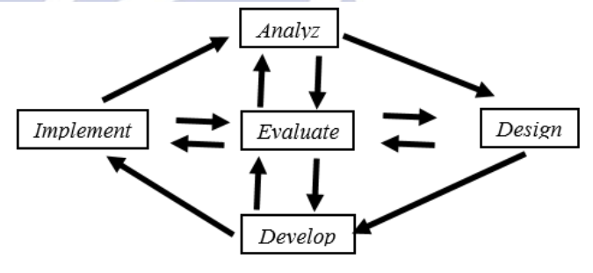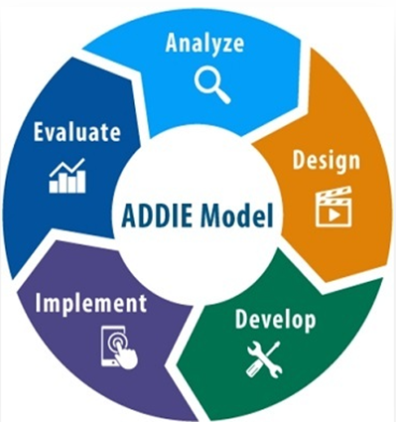
Gambar 1. Model ADDIE
Tahapan metode secara rinci dijelaskan sebagai berikut:
- Analisis (Analysis), Pada tahap ini dilakukan analisis kebutuhan dengan mengidentifikasi kesulitan mahasiswa dalam memahami materi adsorpsi dan voltametri. Survei dan wawancara dilakukan terhadap dosen dan mahasiswa Program Studi Pendidikan Kimia untuk mengetahui kekurangan bahan ajar yang tersedia, dan kompetensi apa saja yang perlu dikembangkan. Selain itu, dilakukan telaah kurikulum dan literatur untuk memastikan keterkaitan dengan capaian pembelajaran.
- Desain (Design), Tahap ini mencakup perancangan struktur bahan ajar berbasis STEM. Materi dikemas dengan pendekatan interdisipliner, yang memadukan konsep kimia dengan teknologi (alat voltametri sederhana), rekayasa (desain media penyerap logam), dan matematika (perhitungan efisiensi adsorpsi dan kurva voltamogram). Desain juga mempertimbangkan pemanfaatan media digital interaktif dan lembar kerja berbasis proyek.
- Pengembangan (Development), Pada tahap ini, prototipe bahan ajar dikembangkan dalam bentuk modul yang dapat digunakan secara daring atau luring. Validasi bahan ajar dilakukan oleh ahli materi, ahli media, dan pengguna (dosen pengampu mata kuliah) untuk memastikan kualitas isi dan desain pembelajaran.
- Implementasi (Implementation), Bahan ajar diuji coba secara terbatas pada kelompok mahasiswa pendidikan kimia semester menengah (semester 4–6) melalui kegiatan belajar berbasis proyek. Mahasiswa diminta melakukan eksperimen adsorpsi logam berat menggunakan karbon aktif dari bahan alam (misalnya ampas tebu, tempurung kelapa), kemudian menganalisis kadar logam menggunakan teknik voltametri sederhana berbasis elektroda karbon.
- Evaluasi (Evaluation), Evaluasi dilakukan untuk mengetahui peningkatan pemahaman konseptual mahasiswa, kemampuan berpikir kritis, serta sikap ilmiah mereka setelah menggunakan bahan ajar. Penilaian dilakukan menggunakan tes hasil belajar, observasi aktivitas eksperimen, dan angket respon mahasiswa terhadap bahan ajar yang dikembangkan.
Pembahasan
Pengembangan konten bahan ajar kimia berbasis STEM pada materi adsorpsi dan analisis kadar logam secara voltametri menjawab tantangan pembelajaran kimia yang masih banyak berfokus pada penguasaan konsep teoritis dan kurang menekankan pada penerapan dalam kehidupan nyata. Pendekatan STEM memungkinkan mahasiswa untuk mengintegrasikan pemahaman konseptual dengan keterampilan praktis melalui proyek dan eksperimen yang relevan seperti yang ditunjukkan pada Gambar 2. Materi adsorpsi sangat potensial untuk dikontekstualisasikan, misalnya melalui pembuatan karbon aktif dari limbah organik lokal (ampas tebu, tempurung kelapa, arang sekam) yang diaplikasikan dalam penyisihan logam berat seperti Pb²⁺ dan Cd²⁺. Sementara itu, analisis voltametri memungkinkan mahasiswa memahami prinsip kerja sensor elektrokimia, memahami hubungan antara arus dan konsentrasi, serta menganalisis sampel lingkungan dengan alat sederhana[11].
Penggunaan model pengembangan ADDIE[10] memberikan kerangka kerja sistematis untuk mengembangkan dan menguji keefektifan bahan ajar. Hasil uji coba menunjukkan bahwa integrasi STEM dalam bahan ajar mampu (a) meningkatkan keterlibatan mahasiswa selama pembelajaran, (b) mendorong kemampuan berpikir kritis dan pemecahan masalah ilmiah, (c) memperkuat literasi sains mahasiswa melalui eksplorasi data, eksperimen, dan analisis. Beberapa tantangan yang dihadapi antara lain keterbatasan fasilitas laboratorium (khususnya alat voltametri) dan kesiapan dosen dalam mengadopsi pendekatan interdisipliner. Oleh karena itu, pelatihan dan kolaborasi lintas bidang sangat dianjurkan untuk mendukung pengembangan bahan ajar serupa di masa depan.
Pengembangan konten bahan ajar berbasis STEM pada materi adsorpsi dan voltametri menawarkan transformasi signifikan dalam proses pembelajaran kimia. Pendekatan ini memberikan peluang bagi mahasiswa untuk terlibat aktif dalam proses eksploratif, aplikatif, dan reflektif. Dengan keterpaduan antara konsep kimia, teknologi, teknik, dan matematika, mahasiswa tidak hanya memperoleh pengetahuan, tetapi juga mengalami proses pembelajaran yang autentik.
Kegiatan pembelajaran yang dikembangkan mencakup eksplorasi bahan alam sebagai sumber karbon aktif, desain alat sederhana untuk proses adsorpsi, perhitungan efisiensi penyerapan logam berat, hingga penggunaan alat voltametri sederhana (seperti elektroda karbon dan potensiostat berbasis Arduino) untuk menganalisis kadar ion logam dalam sampel air. Semua kegiatan tersebut mencerminkan empat pilar STEM secara simultan: Science (konsep adsorpsi dan elektrokimia), Technology (alat voltametri), Engineering (desain dan pembuatan alat), dan Mathematics (analisis data eksperimen) seperti yang ditunjukkan pada Gambar 2.

- Pembuatan Karbon Aktif
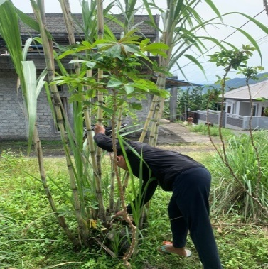  Pengambilan Tanaman Tebu | 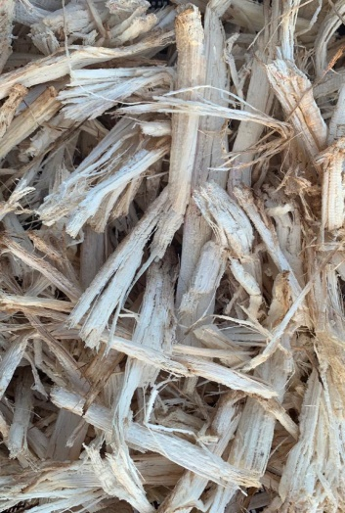  Penjemuran dibawah Sinar Matahari
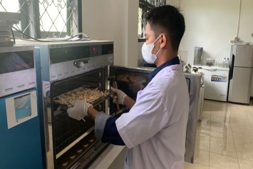  Pengeringan dengan Oven | 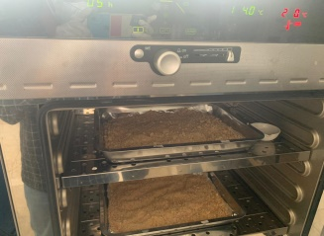  Pengeringan Setelah Diblender
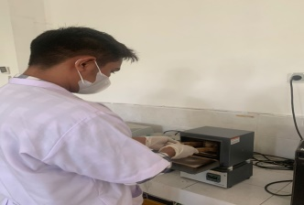  Karbonisasi dengan Tanur | 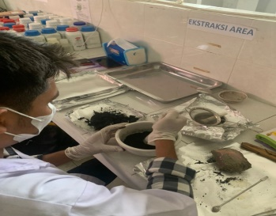  Penghalusan Ukuran Karbon
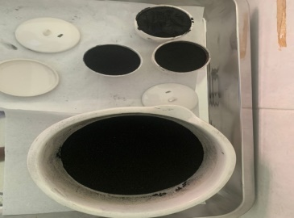  Karbon Aktif Ampas Tebu (Fisika) | 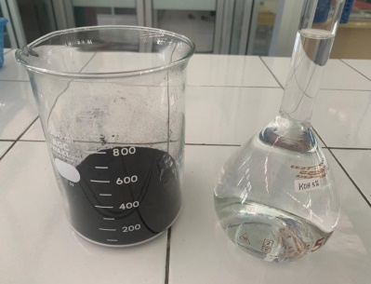  Karbon Aktif dan Larutan KOH

- Proses Adsorpsi
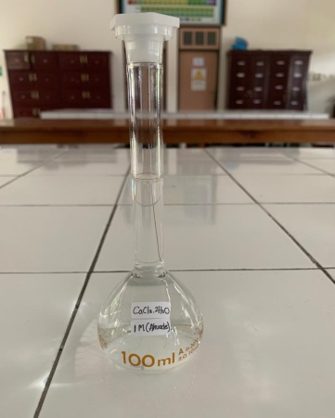  Larutan CaCl₂.2H₂O 1M 100 mL | 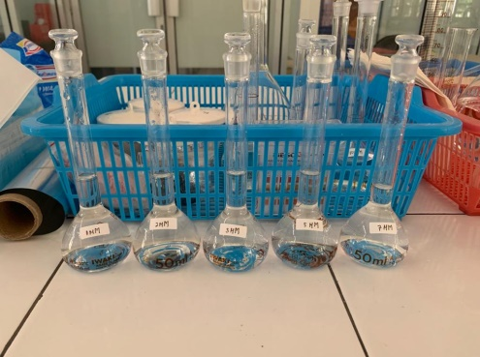  Larutan Standar 1,2,3,5, dan 7 µM
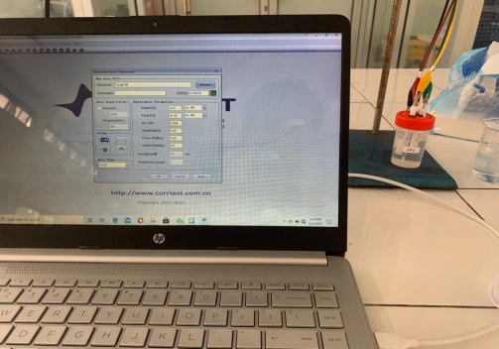  Analisis Larutan Kurva Kalibrasi | 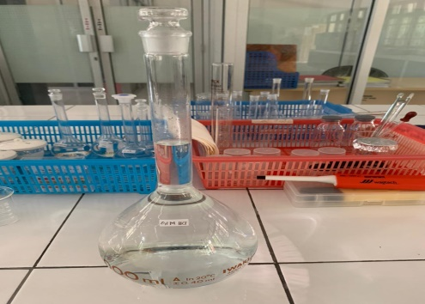  Larutan HCl 0,1M
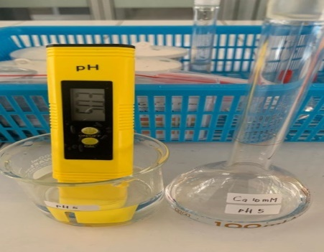  Larutan Ca²⁺ 10 mM pH 5 | 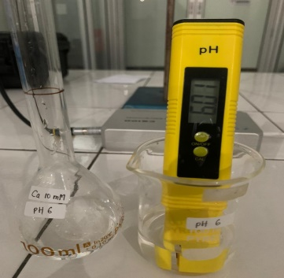  Larutan Ca²⁺ 10 mM pH 6
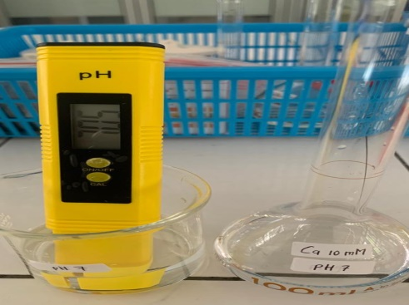  Larutan Ca²⁺ 10 mM pH 7 | 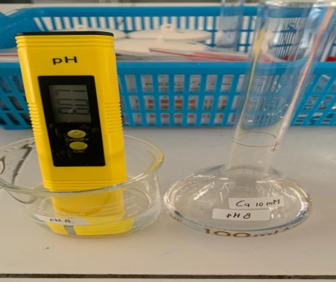  Larutan Ca²⁺ 10 mM pH 8
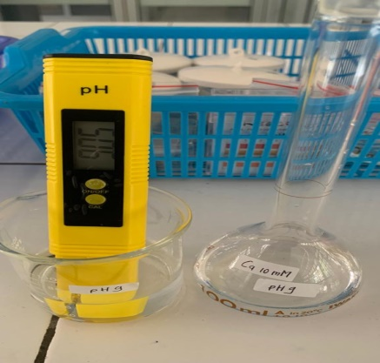  Larutan Ca²⁺ 10 mM pH 9 | 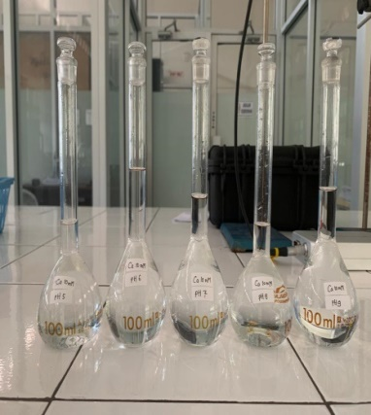  Larutan Ca²⁺ pH 5,6,7,8 dan 9 sebelum adsorpsi
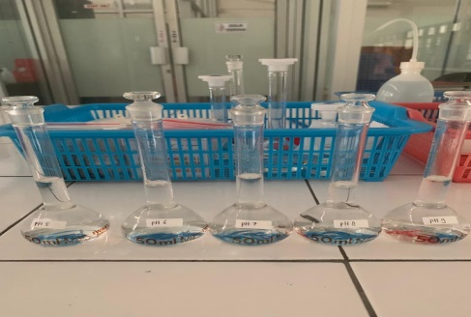  Larutan Ca²⁺ pH 5,6,7,8 dan 9 Setelah Adsorpsi | 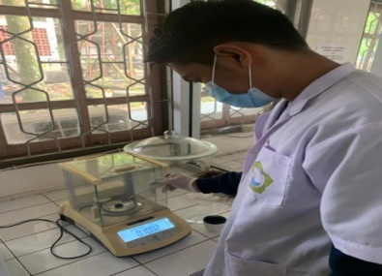  Penimbangan Massa Karbon Aktif
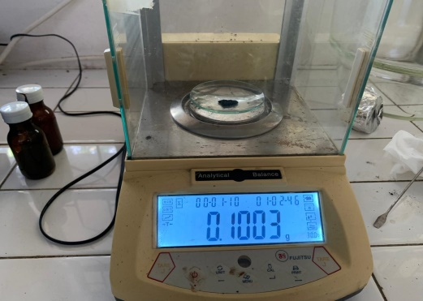  Penimbangan Massa Karbon Aktif | 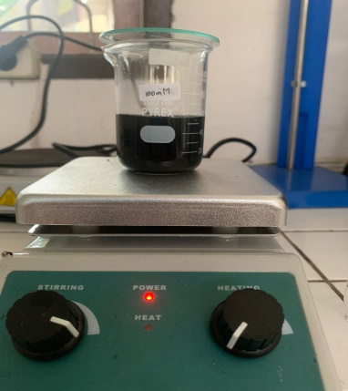  Proses Adsorpsi
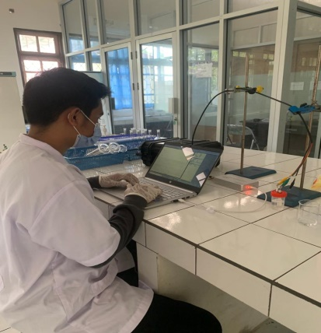  Analisis Menggunakan Potensiostat | 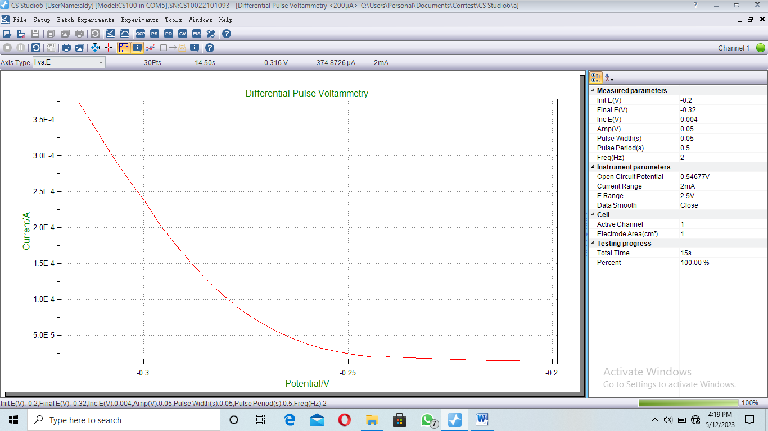  Voltammogram dari Metode DPV
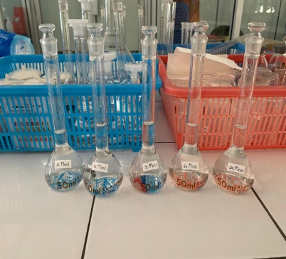  Variasi Waktu 10, 15, 30,60 dan 120 Menit Sebelum Adsorpsi | 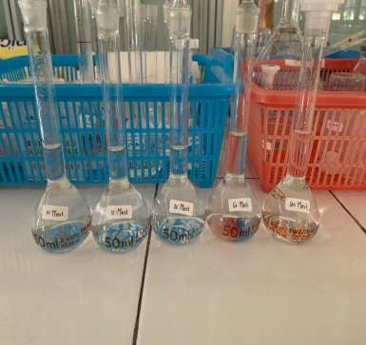  Variasi Waktu 10, 15, 30,60 dan 120 Menit Setelah Adsorpsi
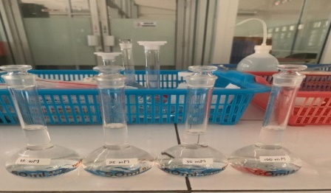  Variasi Kosentrasi Adsorbat 10, 25, 50 dan 100 mM sebelum adsorpsi | 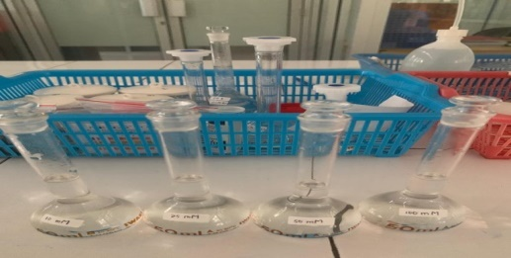  Variasi Kosentrasi Adsorbat 10, 25, 50 dan 100 mM Setelah Adsorpsi
Gambar 2. Tahapan pengambilan data Eksperimental
Implikasi dari pendekatan ini sangat luas. Pertama, mahasiswa belajar memahami fenomena kimia tidak secara terpisah, tetapi sebagai bagian dari sistem yang saling berkaitan dan dapat dimanfaatkan untuk menyelesaikan masalah riil di masyarakat. Misalnya, pencemaran logam berat di air limbah menjadi studi kasus yang konkret untuk dipecahkan melalui proses pembelajaran. Kedua, pendekatan ini membentuk mahasiswa yang tidak hanya menguasai teori, tetapi juga memiliki keterampilan praktis dan daya inovasi yang tinggi. Ketiga, bahan ajar berbasis STEM juga merangsang kreativitas mahasiswa. Mereka diajak untuk merancang sendiri eksperimen sederhana, mengumpulkan data, melakukan perhitungan, menarik kesimpulan, dan bahkan mempresentasikan hasilnya. Proses ini sangat penting dalam membentuk karakter ilmiah dan kesiapan mahasiswa menghadapi tantangan global yang menuntut kecepatan adaptasi dan inovasi.
Bahan ajar pembelajaran berbasis STEM yang telah dikembangkan diberikan pada ahli, yaitu ahli materi dan ahli media. Validasi ditentukan berdasarkan nilai Aiken’S yang dihitung dari nilai yang diberikan oleh para ahli (validator) setelah dilakukan pengisian lembar validasi yang telah disiapkan oleh peneliti untuk instrument[12-13]. Skor dari para ahli (validator) tentang bahan ajar pembelajaran yang telah diberikan dapat dilihat pada Tabel 1.
Tabel 1. Hasil interpretasi uji validasi
Ahli | Pakar 1 | Pakar 2 | Rata-rata | Kategori
Materi | 0.91 | 0.97 | 0.94 | Sangat layak
Desain | 0.85 | 0.91 | 0.88 | Sangat layak
Skor rata-rata |  |  | 0.91 | Sangat layak

Berdasarkan hasil perhitungan pada Tabel 1 diperoleh nilai Aiken’s yaitu 0,91 pada kategori validitas Sangat layak, artinya bahan ajar pembelajaran berbasis STEM yang telah dikembangkan memiliki kelayakan (validitas) tinggi yang digunakan dalam praktikum kimia.
Hasil uji coba di beberapa penelitian menunjukkan peningkatan signifikan pada aspek pemahaman konsep, kemampuan berpikir kritis, serta sikap ilmiah mahasiswa. Misalnya, mahasiswa mampu menjelaskan mekanisme adsorpsi secara lebih sistematis, menghitung efisiensi penyisihan logam berat, serta memahami prinsip dasar kerja voltametri dan faktor-faktor yang memengaruhinya. Selain itu, respons mahasiswa terhadap bahan ajar ini umumnya sangat positif, terutama karena pendekatan STEM memberikan pengalaman belajar yang menyenangkan dan menantang. Selain itu, kesiapan dosen dan tenaga pendidik untuk mengadopsi pendekatan STEM juga menjadi faktor penting. Dibutuhkan pelatihan, workshop, dan kolaborasi lintas disiplin agar dosen memiliki kompetensi dalam mendesain pembelajaran STEM yang efektif. Pihak institusi pendidikan juga diharapkan mendukung pengembangan bahan ajar ini dalam bentuk kurikulum yang fleksibel, media pembelajaran digital, serta sarana eksperimen yang memadai. Dengan berbagai potensi dan tantangannya, pengembangan bahan ajar kimia berbasis STEM pada materi adsorpsi dan voltametri merupakan terobosan penting dalam inovasi pembelajaran kimia di era modern. Inisiatif ini dapat mendorong munculnya generasi ilmuwan muda yang tidak hanya mahir secara akademik, tetapi juga adaptif, solutif, dan visioner.
Kesimpulan
Pengembangan bahan ajar berbasis STEM pada topik adsorpsi dan voltametri terbukti berkontribusi positif dalam meningkatkan pemahaman konseptual dan keterampilan praktis mahasiswa kimia. Pendekatan ini mampu menjembatani kesenjangan antara teori dan praktik, serta menumbuhkan kompetensi abad ke-21 yang sangat dibutuhkan di era digital dan industri saat ini. Hasil validasi dan uji coba menunjukkan bahwa bahan ajar ini sangat layak untuk digunakan dan dapat direkomendasikan sebagai bagian dari pembelajaran kimia inovatif di perguruan tinggi. Pengembangan lebih lanjut disarankan untuk memperluas cakupan materi dan mengintegrasikan media digital interaktif serta evaluasi berbasis kinerja untuk meningkatkan efektivitas pembelajaran.

Ucapan Terima Kasih
Penelitian ini didanai oleh penelitian kompetitif unggulan perguruan tinggin (PKUPT) Tingkat Fakultas Keguruan dan Ilmu Pendidikan (FKIP) Universitas Khairun, Tahun 2024, dengan nomor kontrak: 013/PEN-PKUPT/PG.12/2024.

Referensi:
- Citra Ayu Dewi, C.A., Rahayu, S., Muntolib, Parlan. (2022) Pentingnya Mengoptimalkan Literasi Kimia Melalui Pembelajaran Berbasis Isu-isu Sosiosaintifik di Abad Ke-21. Proceeding seminar Nasional IPA XII.
- Sutiani, A., Muchtar, Z., Dibyantini, R.E., Sinaga, M., Jamalum Purba, J., (2022). Analisis Kemampuan Guru-Guru Kimia SMA Sumatera Utara Dalam Mengintegrasikan TPACK, Jurnal Inovasi Pembelajaran Kimia, 4(2):112-131
- Husamah, H., In’am, A., (2024), STEM untuk membentuk Pembelajar Abad ke 21, Bildung, ISBN: 978-634-7056-16-0
- Alhayat, A., Mukhidin, Utami, T., Yustikarini, R., (2023), The Relevance of the Project-Based Learning (PjBL) Learning Model with Kurikulum Merdeka Belajar, DWIJA CENDEKIA: Jurnal Riset Pedagogik, 7(1):105-116.
- Novitasari, R. (2025). Pengembangan Bahan Ajar Kimia Dasar Berbasis STEM Problem Based Learning pada Materi Kinetika Kimia. Universitas Sriwijaya. https://repository.unsri.ac.id/169233
- Qiu, Y., et al. (2023). Teaching Heterogeneous Electrocatalytic Water Oxidation Using Cyclic Voltammetry and Python Simulation. Journal of Chemical Education, 100(8), 2984–2992. https://doi.org/10.1021/acs.jchemed.3c00176
- Rahmawati, Y. (2020). STEM Project-Based Learning: A Sustainable Approach to Teaching Redox and Electrolysis. International Journal of Innovation, Creativity and Change, 13(7), 805–821. https://www.ijicc.net/images/vol_13/Iss_7/13705_Rahmawati_2020_E_R.pdf
- Sari, N. R. (2020). Pengembangan Bahan Ajar Kimia Dasar Berbasis STEM PBL pada Materi Termodinamika. Universitas Sriwijaya. https://repository.unsri.ac.id/36058
- Pratiwi, E., et al. (2021). Pengembangan Bahan Ajar Kimia Dasar Materi Kesetimbangan Berbasis STEM PBL. Universitas Sriwijaya. https://repository.unsri.ac.id/72310
- Pratiwi, R., (2024) Analisis Kebutuhan Pengembangan E-Modul Kimia Koloid Terintegrasi Pendekatan STEM Untuk Meningkatkan HOT Literasi Peserta Didik, Prosiding Seminar Nasional Pendidikan Non Formal Fakultas Keguruan dan Ilmu Pendidikan Universitas Sultan Ageng Tirtayasa 2024, E-ISSN: 2987-8373
- Liestianty, D., Patola, B., Jayali, A.M., Muliadi (2023), Penentuan Kadar Logam Berat Timbal, Kadmium Dan Kromium Dalam Limbah Pesk Di Desa Anggai, Pulau Obi, Halmahera Selatan, Saintifik@ Jurnal Pendidikan MIPA, 8(2):27-30.
- Muslim, A., Ibrahim, F., Muliadi, (2022), Desain Dan Uji Coba E-Modul Kimia Berbasis Flip Pdf Corporate Pada Materi Titrasi Asam Basa Kelas Xi Smk Muhammadiyah Negeri 1 Halmahera Tengah, Saintifik@ Jurnal Pendidikan MIPA, 7(1):1-5
- Pardi, E., Muliadi, Rahman, N.A., (2022), Desain Dan Uji Coba Media Pembelajaran Audio Visual Berbasis Kinemaster Pada Siswa Kelas Xi Sma Negeri 10 Tidore Kepulauan Pada Materi Asam Basa, Saintifik@ Jurnal Pendidikan MIPA, 7(1):29-35.

